  - Quelle est la place de l’Union européenne dans l’économie globale ?

Extrait du BO n°21 du 23 mai 2013

Thèmes et questionnements | Notions | Indications complémentaires
1.2 Quelle est la place de l'Union européenne dans l'économie globale ? | Euro, union économique et monétaire. | Sans entrer dans le détail des évolutions historiques, on rappellera qu'en se dotant d'un grand marché intérieur et d'une monnaie unique, les pays européens mènent une expérience originale d'intégration plus étroite de leurs économies. On montrera que l'union monétaire revêt une importance particulière dans le contexte monétaire et financier international, et qu'elle renforce les interdépendances entre les politiques macroéconomiques des États membres. On s'interrogera sur les difficultés de la coordination des politiques économiques dans l'Union européenne.  Acquis de première : banque centrale, politique budgétaire, politique monétaire, politique conjoncturelle.

Finalités (Les indications complémentaires):

- Rappeler qu’en se dotant d’un grand marché intérieur et une monnaie unique, les pays européens mènent une expérience originale d’intégration plus étroite de leurs économies.
- Montrer que l’Union monétaire européenne revêt une importance particulière dans le contexte monétaire et financier international et qu’elle renforce les interdépendances entre les politiques macroéconomiques des États membres.
- S’interroger sur les difficultés de coordination des politiques économiques dans l’Union européenne.

Objectifs : A la fin de cette partie du cours les élèves doivent être capable de :

- définir les termes suivants : Euro, Union économique et monétaire,
- présenter les étapes de l’intégration européenne et ses spécificités,
- expliquer les avantages et les inconvénients d’une Union économique et monétaire
- expliquer le rôle de l’UEM dans le contexte monétaire et financier international,
- montrer comment l’union monétaire renforce les interdépendances des politiques macroéconomiques
- analyser les difficultés de coordination des politiques économiques en Europe.

Acquis de première : Banque centrale, politique budgétaire, politique monétaire.

Problématiques :

- En quoi l’Union européenne est – elle une expérience originale d’intégration ?
- Quels sont les défis de l’Union économique et monétaire européenne dans l’économie globale ?
- En quoi la mise en place de l’euro constitue-t-elle un avantage dans le contexte de mondialisation de l’économie
- Pourquoi et comment l’union monétaire renforce-t-elle les interdépendances entre les politiques macroéconomiques des Etats-membres ?
- Quelles sont les difficultés de coordination des politiques économiques à l’échelle européenne ?
Bibliographie :

- Aglietta M, Zone euro : éclatement ou fédération, Michalon, 2012
- Barthe Marie-Annick, Economie de l’Union Européenne, 5 édition, 2014
- Bénassy-Quéré A et Coeuré B, Économie de l’euro, La Découverte, Coll Repères, 2010.
- Bénassy-Quéré, Xavier Ragot et Guntram Wolff, Quelle union budgétaire pour la zone euro ?, Les notes du conseil d’analyse économique, n°29 février 2016.
- Dévoluy Michel, L’euro est-il un échec ? édition La Documentation Française, 2012.
- Dévoluy Michel, Gilbert Koenig, Les politiques économiques européennes, Editions le Seuil, 2015.
- Farvaque E, La Banque centrale européenne, La Découverte, Coll Repères, 2010.
- OFCE, L’économie européenne 2016 : L’Union fait-elle la force ? édition la Découverte, Coll Repères 2016.
- OFCE, L’économie européenne 2017 : l’UE après le Brexit, édition la Découverte, Coll Repères 2017.
- Jean Tirole, Economie du bien commun, édition PUF, 2016.

Les sujets tombés au baccalauréat :

- EC1 mobilisation des connaissances :
- Présentez un argument montrant que la mise en place d’une Union économique et monétaire constitue une expérience originale d’intégration pour les membres de l’Union européenne.
- Montrez que l’appartenance à l’Union économique et monétaire impose des contraintes en matière de politique budgétaire.
- Vous présenterez les effets de l’adoption d’une monnaie unique pour les pays de la zone euro.
- Présentez deux raisons pour lesquelles certains pays européens ont souhaité se doter de l’euro.
- Présentez deux caractéristiques de l’Union économique et monétaire.
- Dans le cadre de l’Union européenne, présentez deux avantages de l’Union économique et monétaire.

- EC3 raisonnement :
- Vous montrerez que les pays de l’Union européenne connaissent des difficultés à coordonner leurs politiques.
- Vous montrerez que l’Union économique et monétaire renforce les interdépendances entre les politiques conjoncturelles des Etats membres.
- Vous expliquerez que la constitution de l’Union économique et monétaire a été une étape importante de l’intégration européenne.

- Dissertation :
- Quelles sont les difficultés des Etats membres de l’Union économique et monétaires pour coordonner leurs politiques conjoncturelles ?
Plan du cours :

- L’Union européenne, une expérience originale d’intégration.

- L’intégration se fait d’abord dans le seul domaine économique.
- Les différents degrés d’intégration économique.
- L’union économique et monétaire : une intégration à géométrie variable.

- Les effets attendus.
- Le cercle vertueux du marché unique.
- Les gains escomptés et les implications du passage à la monnaie unique.

- L’union monétaire renforce les interdépendances entre les politiques macroéconomiques des Etats membres.

- La gestion de l’interdépendance.
1) Une politique monétaire unique au sein de la zone euro.
2) Des politiques budgétaires nationales sous contraintes et encadrées par les règles du PSC.

- Le défi de la zone euro : donner du sens aux dix-neuf politiques budgétaires nationales.
1) Les politiques monétaires et budgétaires interagissent entre elles.
2) Les politiques budgétaires nationales ont des effets directs sur les autres Etats membres.

- Les difficultés de la coordination des politiques économiques dans l’Union Européenne.

- L’hétérogénéité macroéconomique et l’insuffisante solidarité entre les Etats membres rendent difficiles la coordination des politiques économiques.

- Une hétérogénéité des situations économiques entre les Etats membres.
- Des Etats membres incités à mener au niveau national des stratégies non coopératives.

- La crise de 2008 a révélé les faiblesses de la gouvernance de la zone euro.
- Les divergences de politiques économiques au cœur de la crise.
- La coordination des politiques budgétaires par des règles n’a pas permis d’éviter les dérapages budgétaires.
- Les performances économiques de la zone euro restent faibles en terme de croissance économique.

- L’évolution des instruments de coordination des politiques conjoncturelles.
- Le pacte budgétaire européen.
- Le MES.
- L’Union bancaire.
- L’Union européenne, une expérience originale d’intégration.

Si l’un des objectifs initiaux des pères de l’Europe était d’éviter les guerres fratricides ayant émaillées l’histoire du continent européen, la construction européenne, dès 1951 avec la Communauté européenne du charbon et de l’acier (CECA), s’effectue sur des bases économiques. Progressivement, cette intégration va se poursuivre à la fois d’un point de vue spatial (intégration de nouveaux membres), mais aussi d’un point de vue qualitatif (l’intégration et l’interdépendance devenant de plus en plus poussées).
Quelles sont les spécificités de l’expérience d’intégration économique des pays européens ?
Une des principales étapes du processus d’intégration européen correspond à la mise en place d’une monnaie commune en 1999 : l’euro.
En quoi la mise en place de l’euro constitue- t-elle un avantage dans le contexte de la mondialisation de l’économie ?
Cependant, cette intégration économique n’est pas sans poser certains problèmes, par exemple, en matière de modèle économique d’un pays à un autre, ou encore d’inégalités de performances économiques. Pourquoi et comment l’union monétaire renforce-t-elle les interdépendances entre les politiques macroéconomiques des Etats-membres ? Quelles sont les difficultés de coordination des politiques économiques à l’échelle européenne ?
Au total, l’objectif du chapitre est de préciser la place de l’UE dans le contexte particulier de la mondialisation des échanges, en mettant en lumière les spécificités du processus d’intégration européen – en particulier, la mise en place d’une monnaie unique –, mais également les difficultés rencontrées en matière de coordination des politiques économiques et les problèmes que cela soulève.

- L’intégration se fait d’abord dans le seul domaine économique.

Pour les pères de l’Europe (Jean Monnet, Robert Schuman, Alcide De Gasperi, Paul-Henri Spaak), la construction européenne doit être avant tout un élément servant à rapprocher les peuples, et les États, afin d’éviter les tragiques erreurs du passé (Première et Deuxième Guerres mondiales notamment).
La construction européenne a donc au départ un objectif plus politique qu’économique, cependant elle s’effectuera essentiellement sur une base économique, ce qui n’est pas sans poser problème entre pays européens en matière de coordination des politiques économiques ou encore de convergence économique.
Il s’agit ici de montrer que, grâce à un processus d’intégration original, l’Union européenne est progressivement devenue une puissance économique de premier plan, en se basant sur les effets attendus de l’ouverture économique et du grand marché. Il s’agit également de mettre en avant les atouts de l’UE en matière d’innovation, de compétitivité et d’attractivité de son territoire, face à une concurrence accrue provenant notamment des pays émergents.

Si au départ, l'objectif est de créer une zone de libre-échange entre quelques pays afin de développer les échanges intra-communautaires, très rapidement de nombreux pays d'Europe du Nord et du Sud adhèrent à la Communauté économique. Il est alors décidé d'approfondir le processus d'intégration économique européen en instaurant d'abord un marché unique, puis en adoptant une monnaie unique. Douze pays de l'Union européenne ont adopté l'euro en janvier 2002. Aujourd’hui, l’Union Européenne est composée de 27 membres et la zone euro de 19 membres (depuis 01/01/2015).
Carte de l’Union européenne à 28.

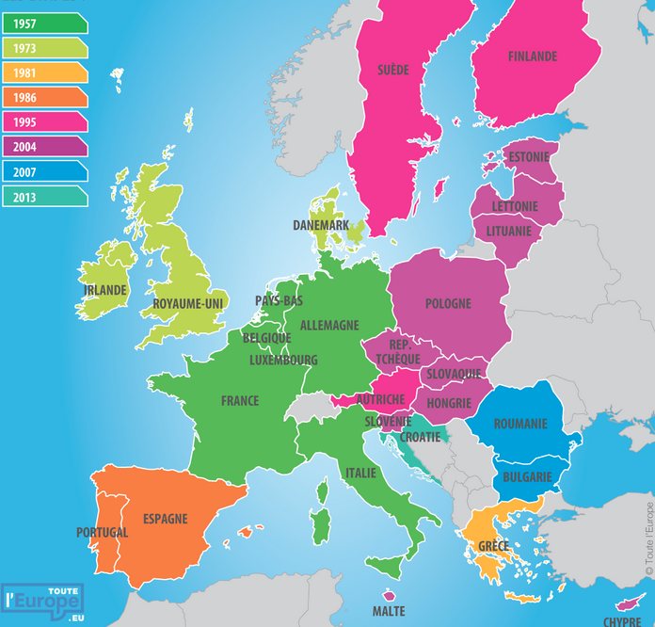

Source : http://www.touteleurope.eu/actualite/carte-de-l-union-europeenne-et-de-ses-elargissements-successifs-de-6-a-28-etats-membres.html

- Les différents degrés d’intégration économique.

Document 1.
Bela Balassa, économiste Hongrois (1928-1991), a établi dans the théory of économic intégration (1961) les différentes étapes du processus d’intégration régionale.
« On distingue traditionnellement cinq degrés d’intégration économique :
- la zone de libre-échange se caractérise par une diminution ou suppression des barrières douanières qui leur sont spécifiques avec les pays extérieurs à la zone ;
- l’union douanière est une zone de libre-échange avec l’adoption d’une politique commerciale commune envers les pays extérieurs à la zone, caractérisée par la fixation d’un tarif extérieur commun ;
- le marché commun : les pays membres ajoutent à l’union douanière la libre circulation des facteurs de production. Cela suppose une harmonisation poussée des règlementations nationales ;
- l’union économique avec l’adoption de politiques structurelles et conjoncturelles communes, ce qui se traduit par une harmonisation progressive des politiques économiques dans la zone ;
- l’union économique et monétaire (monnaie unique) et harmonisation des politiques macroéconomiques. Elle suppose la coordination de politiques macroéconomiques ».
Source : D’après Bela Balassa, The theory of economic integration, 1961.

Questions :
- Rappelez les définitions des termes suivants : politique économique, politique conjoncturelle, politique structurelle.
- Quelle distinction peut-on faire entre une zone de libre-échange et une union douanière ? Donnez des exemples de zone de libre-échange.
- Quelle distinction peut-on faire entre marché commun et union économique ?
- Donnez une définition de l’intégration économique.
- Qu’est –ce qui caractérise une union économique et monétaire ?

- La construction de l’union économique et monétaire européenne.

Document 2.
La communauté européenne du charbon et de l’acier, ou CECA (18 avril 1951) est le premier pas de cette Europe économique en apparence, mais politique au premier chef. Schuman en est convaincu, « L’Europe ne se fera pas d’un coup, ni dans une construction d’ensemble, elle se fera pas des réalisations concrètes créant d’abord une solidarité de fait ». […] Le traité de Rome instituant la Communauté économique européenne, signé le 25 mars 1957 entre l’Allemagne, la France, l’Italie et les trois Etats du Benelux (Belgique, Pays-Bas et Luxembourg), généralise cette idée de la paix par l’échange, en promettant « une union sans cesse plus étroite entre les peuples européens » par l’élimination des « barrières qui divisent l’Europe ». Lui est adjoint le second traité de Rome, instituant la Communauté européenne de l’énergie atomique (CEEA). […] Les barrières qu’il fallait abattre entre les Etats européens étaient d’abord douanières, et ce fut l’objet du Marché commun, qui aboutit en 1968 à la mise en place du tarif extérieur commun et d’une politique commerciale européenne qui remplace, celle des Etats membres (la politique commerciale est ainsi une des plus anciennes politiques européennes avec la politique agricole commune). […] L’ordre institutionnel européen est parachevé par la ratification du Traité de Maastricht qui entre en vigueur le 1 novembre 1993 et institue l’Union européenne. Celle-ci se constitue de trois piliers : les communautés (CECA, CE, CEEA), la politique étrangère et de sécurité commune (PESC), la coopération en matière de justice et affaires intérieures. A quoi s’ajoutent l’institution d’une citoyenneté européenne et le renforcement des pouvoirs du parlement européen. Enfin, L’Union économique et monétaire (UEM) est lancée, et la Banque centrale européenne, qui émet l’euro voit le jour en 1998. […] L’UE est ainsi un lieu permanent de compromis, une véritable construction dynamique, qui a de plus une vocation à évoluer à mesure de ses élargissements successifs. […]
Alors que l’union douanière qui fait de la CEE, une zone de libre-échange est une réalité dès 1970, il faut attendre le milieu des années 1980 pour qu’émerge une véritable stratégie de constitution du marché intérieur. C’est par l’Acte unique européen, signé en février 1986, que les Douze fixent comme échéance pour la réalisation du marché intérieur le 31 décembre 1992. Le 1 Janvier 1993, la construction européenne passe donc d’une logique de marché commun à une logique de marché unique, mais aussi d’une intégration négative (suppression des droits de douane) à une logique d’intégration positive (instauration des quatre libertés) en devenant, au moins sur le plan juridique, « un espace sans frontières intérieures dans lequel la libre circulation des marchandises, des personnes, des services et des capitaux est assurée ».
Source : Eloi Laurent, « Une brève histoire de l’intégration européenne » in L’économie européenne 2017, OFCE, Edition la découverte 2017.

Questions :
- Relevez les dates dans le document 2, qui correspondent en Europe à la création d’une zone de libre-échange, une union douanière, un marché commun, une union économique et une union économique et monétaire.
- Expliquez la phrase soulignée.

Document 3.
Le traité de Maastricht signé en 1992 avait comme objectif principal la mise en place de l’UEM et le lancement de la monnaie unique. Dans ce texte, il apparaissait clairement que l’ambition de l’Union était de devenir, dans son ensemble, un espace monétaire intégré avec, à terme l’adoption de la monnaie unique par tous ses membres. Le traité prévoyait certes un statut dérogatoire pour le Royaume-Uni et le Danemark. Mais il s’agissait bien, dans l’esprit des textes d’un régime dérogatoire appelé à disparaître. Ainsi, la zone euro devait recouvrir à terme l’Union entière. Cet état d’esprit a évolué au cours du temps. Tout se passe comme si l’idée de construire une Europe à deux cercles s’imposait lentement. Les indices de ce glissement sont perceptibles notamment avec l’importance de l’Eurogroupe. De fait les Etats à statut dérogatoire mènent leur vie et les deux cercles s’installent. Le Traité de Lisbonne ratifié en 2008 par les Etats membres semble prendre acte de ces changements et en prépare implicitement d’autres. […] Le Traité institutionnalise, nous l’avons dit, le caractère officiel de l’Eurogroupe et prévoit un statut pour son président. Mais surtout le texte stipule que les membres de la zone euro peuvent renforcer leur coordination et la surveillance des disciplines budgétaires. De même, ces Etats sont maintenant habilités à élaborer des orientations de politique économique spécifique à la zone.
Source : Dévoluy Michel, Gilbert Koenig, Les politiques économiques européennes, Editions le Seuil, nouvelle édition 2015.

Questions :
- Quelle était l’ambition du traité de Maastricht signé en 1992?
- Est-ce que tous les pays de l’Union Européenne font partie de la zone euro ?
- En vous aidant de ce lien http://www.touteleurope.eu/l-union-europeenne/eurogroupe.html, vous préciserez quelle est la fonction de l’Eurogroupe et quand cette institution a été créée ?
- Peut-on parler d’un glissement de l’Europe vers deux cercles ? Pourquoi ?

Synthèse : Complétez le schéma suivant.

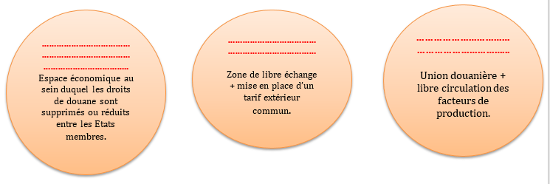

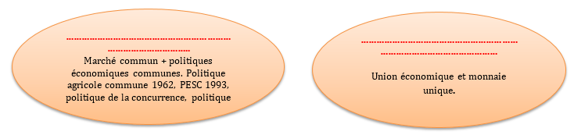

Conclusion. Complétez le texte en utilisant les termes suivants : monnaie unique, union économique et monétaire, marché unique, union douanière, intégration économique, intégration, zone de libre-échange, zone euro.

L’…………………………………… est un processus qui conduit à ce que des espaces économiques initialement différents forment progressivement un espace économique unique. L’………………………………. accroît donc l’interdépendance des pays. L’intégration peut être plus ou moins forte allant d’une simple ………………………………à l’intégration plus forte dans une …………………………………. L’Union européenne constitue l’exemple d’intégration régionale le plus abouti au monde. Elle a réalisé progressivement ……………………………… (1968), …………………………… (1992) pour constituer une ………………………… (1999), sans pour autant suivre linéairement les différentes étapes du processus d’intégration régionale présenté par Bela Balassa. Ainsi, dans l’histoire de la construction européenne, les degrés d’………………………… ne sont pas des étapes qui se succèdent, mais des processus qui s’entrecroisent. Les pays européens ne se sont pas engagés dans la voie de l’intégration politique, même si le marché unique et la ………………………… ont appelé des politiques communes. Toutefois l’Europe demeure un ensemble à géométrie variable. Certains pays ont adhéré à la ………………………….. d’autres non ; de même en ce qui concerne le domaine de la libre circulation des individus au sein de l’espace européen : certains États membres n’ont pas signé les accords de Shengen alors que la Norvège et la Suisse, qui ne sont pas membres de l’Union, en font partie.

- Les effets attendus.

L’intégration par le marché repose sur l’analyse traditionnelle du gain à l’échange (A Smith, D Ricardo) et de l’allocation optimale des facteurs. En ouvrant leurs marchés à la libre circulation des biens et des services, les États membres espèrent une intensification de la concurrence et une logique de spécialisation, pouvant également conduire à des gains de productivité, des économies d’échelle et donc à une croissance plus dynamique. En laissant circuler librement les facteurs de production, ils espèrent une meilleure allocation des facteurs de production (travail et capital) et donc là encore, une croissance plus dynamique grâce à des incitations marchandes plus vives.

- Le cercle vertueux du marché unique.

Document 4.
Le marché unique conduit à une concurrence accrue qui accentue la pression sur les coûts de revient des entreprises et les amène à réduire leurs marges. […] Il est porteur d’effets dynamiques sur l’offre et les coûts de production qui tiennent à l’accroissement de la taille du marché sur lequel opèrent les entreprises. […] L’élargissement du marché intérieur devrait permettre l’apparition, à moyen terme d’entreprises de grande taille qui peuvent comprimer leurs coûts de production. […]
Les principaux mécanismes macroéconomiques mis en œuvre par l’achèvement du marché intérieur sont les suivants : la suppression des barrières douanières, qui entravent le libre fonctionnement des marchés, permet une baisse des prix, sous l’aiguillon d’une concurrence accrue, tandis que les entreprises sont plus compétitives sur les marchés extérieurs, ce qui permet une amélioration du solde extérieur. L’accroissement général de l’activité intérieure et extérieure apparaît dans le PIB et permet mécaniquement d’augmenter les recettes publiques et les créations d’emplois.
Source : D’après Marie-Anne Barthe, Economie de l’Union européenne, Edition Economica, 2014.

Questions.
- Rappelez les définitions des termes suivants : économies d’échelle, concentration, concurrence, compétitivité.
- Pourquoi le marché unique permet-il de maîtriser les tensions inflationnistes ?
- Quels sont les effets économiques attendus de l’intégration des marchés ?

Complétez le schéma suivant :
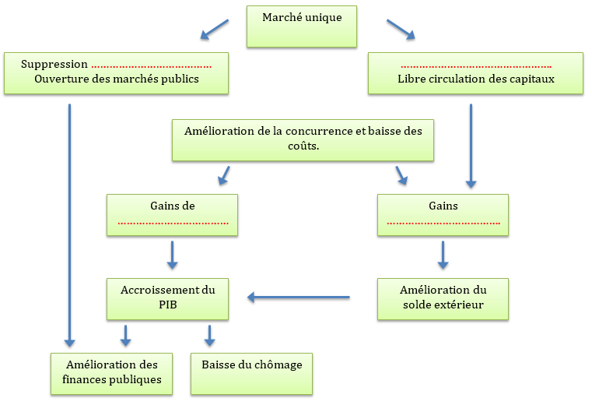

Source : A Figliuzzi, L’économie européenne, Bréal 2003.

Conclusion. Complétez le texte en utilisant les termes suivants : politique commerciale commune, compétitivité, économies d’échelle, concurrence, union douanière, pouvoir d’achat, solde extérieur, emplois, barrières, finances publiques, tarif extérieur commun, moins cher, importer.

Les justifications économiques d’une …………………………. (ensemble de pays appartenant à une zone de libre-échange et adoptant une politique commerciale commune, notamment un tarif extérieur commun (TEC), sont nombreuses et correspondent aux effets positifs attendus d’une telle mise en place. Tout d’abord, la …………………………… est stimulée, ce qui pousse les entreprises à réaliser des efforts pour améliorer leur ………………………, ce qui se traduit par des gains de ……………………………… pour les consommateurs. Ensuite, la taille du marché potentiel étant supérieur, cela permet aux entreprises de réaliser des ……………………….., bénéfiques en termes de …………………………… pour les consommateurs, mais également en termes de ……………………………. pour l’ensemble de la zone. Enfin, les entreprises extérieures à la zone voulant contourner le TEC peuvent être tentées d’installer des unités de production à l’intérieur de la zone, ce qui est bénéfique en termes ……………………………. Au total, l’union douanière bénéficie aux consommateurs, aux entreprises, mais également aux pouvoirs publics, puisque le ……………………….. s’améliore sous l’effet de la hausse de la ……………………….., ce qui est favorable à la croissance, à l’emploi et in fine aux …………………………...
La création d’un bloc commercial signifie la disparition de ………………………. à l’échange entre les pays membres de l’Union. Les producteurs peuvent ………………………… certaines ressources en provenance d’autres pays membres de l’Union à un meilleur prix, et les consommateurs peuvent consommer ………………………. en achetant des produits importés. La création d’un bloc commercial ne s’effectue qu’entre pays membres du bloc économique. En revanche, l’imposition d’un …………………………. augmente le prix des importations en provenance de pays situés hors du bloc. Elle peut conduire à un détournement de commerce (Au lieu d’importer des produits en provenance du reste du monde, il devient plus intéressant d’importer des produits d’un pays membre de l’Union).
L’Union européenne est la première puissance commerciale au monde. Elle a une ………………………………….. résolument axée sur la libéralisation des échanges dans le domaine industriel et relativement protectionniste pour le secteur agricole. En 2012, l’UE est selon l’OMC, le premier exportateur mondial de marchandises avec 14,7% du marché mondial devant la Chine et les Etats-Unis, et le premier importateur, avec 15,4% du marché mondial, devant les Etats-Unis et la Chine.

- Les gains escomptés et les implications du passage à une monnaie unique.

L’adoption de la monnaie unique en 1999, a renforcé l’intégration des économies européennes. L’euro doit favoriser le libre-échange au sein de la zone et protéger les États membres contre le risque de change.

Document 5.
L’euro représentait cependant un extraordinaire symbole d’intégration européenne. Il devait favoriser le commerce. Bien au-delà du simple confort pour le voyageur qui veut se rendre à Barcelone puis à Toulouse tout en continuant de payer en euros, la monnaie unique élimine l’incertitude sur le taux de change et donc réduit pour les entreprises concernées les coûts occasionnés par la volatilité des revenus de l’échange. Or le commerce intraeuropéen est considérable : plus de 60% des importations des pays membres proviennent des autres pays européens. […] L’euro allait également promouvoir la diversification de l’épargne au sein de l’Europe, contribuant ainsi à la stabilité des économies nationales. Enfin, l’euro faciliterait la circulation des capitaux vers les pays de l’Europe du Sud, en renforçant leur crédibilité financière, et donc leur permettrait de financer leur développement.
De nombreux pays supporteurs de l’euro y voyaient aussi une étape sur le chemin d’une intégration européenne plus poussée.
Source : D’après Jean Tirole, Economie du bien commun, édition PUF, 2016.
Questions :
- Qu’est-ce que le taux de change ?
- Expliquez la phrase soulignée.
- Comment la monnaie unique peut-elle favoriser les échanges ?
- Pourquoi dit-on que la monnaie unique permet une meilleure allocation des ressources ?

Document 6.
Les pays participant à l’union monétaire européenne ont parié que les avantages liés à la monnaie unique l’emporteraient sur les inconvénients. […]
Du côté des avantages, on trouve essentiellement deux arguments.
Un argument microéconomique : la monnaie unique supprime à la fois les coûts de transactions de change et l’incertitude liée au taux de change ; elle permet donc de réaliser des économies, surtout dans les pays les plus ouverts ; elles encouragent les échanges de biens et services, et facilite les investissements dans d’autres pays de la zone, améliorant l’allocation des ressources ; elle accroît la transparence des prix, ce qui accentue la concurrence. En bref, la monnaie unique complète le marché unique.
Un argument macroéconomique : dans une zone très intégrée comme l’Europe, une coordination des politiques monétaires est de toute façon nécessaire pour éviter des politiques déloyales comme celles consistant à « exporter » son chômage par la dévaluation. […] L’euro est la réponse coordonnée de l’Europe à la volatilité des capitaux : quelle que soit la pression des marchés, il est désormais impossible à un Etat membre de se désolidariser de la zone, par exemple en dévaluant sa monnaie pour limiter l’effet d’une détérioration de la conjoncture mondiale sur son activité au détriment de ses partenaires européens.
Face à ses avantages, un inconvénient essentiel : la perte pour chaque pays d’un instrument central de la politique économique, la monnaie qui permettait de faire face à des chocs spécifiques d’origine politique (une alternance politique) sociale (une grève générale), sectorielle (une crise grave dans un secteur clé, par exemple la finance), naturelle (un ouragan).
Source : D’après A .Benassy Quéré et B Coeuré, 3ème éd, 2014, coll. Repères, éd La Découverte.

Questions :
- Que sont les coûts de transactions de change » ?
- Comment la monnaie unique permet –elle de réduire l’incertitude ?
- Pourquoi la monnaie unique complète-t-elle le marché unique ?
- Expliquez la phrase soulignée.
- Quel est l’inconvénient essentiel de la monnaie unique ?

Document 7.
Le passage à une monnaie unique constitue un bouleversement. L’Etat qui adopte l’euro perd d’un seul coup, et définitivement, deux instruments majeurs du pilotage de son économie : le taux de change et la politique monétaire.
Les conséquences en sont considérables. Les rapports avec les autres Etats sont profondément modifiés. L’interdépendance avec les partenaires de la zone monétaire s’intensifie, tandis que les relations avec le reste du monde s’inscrivent dans un nouveau contexte.
Le basculement dans la monnaie unique représente une perte de souveraineté nationale. La monnaie d’origine disparaît de la scène internationale. L’Etat renonce à une partie de son autonomie. Comme le pouvoir monétaire est désormais collectif, il faut s’entendre sur des décisions communes et construire des mécanismes de coordination entre les Etats de la zone euro.
Source : Michel Dévoluy, L’euro est-il un échec ? La documentation Française, 2012.

Questions :
- Que perdent les Etats avec le passage à la monnaie unique ?
- Quelles sont les conséquences du passage à la monnaie unique?

Synthèse : complétez le tableau suivant.

Les avantages de la monnaie unique |  | Les contraintes de la monnaie unique
L’instauration d’une monnaie unique permet :  - ……………………………………..........  …………………………………………...  …………………………………………...  ……………………………………………  …………………………………………...  - …………………………………………...  ……………………………………………  ……………………………………………  ……………………………………………  ……………………………………………  - …………………………………………...  ……………………………………………  ……………………………………………  ……………………………………………  ……………………………………………  - …………………………………………...  ……………………………………………  ……………………………………………  ……………………………………………  ……………………………………………  - …………………………………………...  ……………………………………………  ……………………………………………  ……………………………………………  ……………………………………………  - …………………………………………...  ……………………………………………  ……………………………………………  ……………………………………………  …………………………………………… |  | Le passage à la monnaie unique a des implications.  - ……………………………………..........  …………………………………………...  …………………………………………...  ……………………………………………  …………………………………………...  …………………………………………...  ……………………………………………  ……………………………………………  ……………………………………………  ……………………………………………  - …………………………………………...  ……………………………………………  ……………………………………………  ……………………………………………  ……………………………………………  ……………………………………………  ……………………………………………  - …………………………………………...  ……………………………………………  ……………………………………………  ……………………………………………  ……………………………………………  ……………………………………………

Conclusion.
L’adoption de la monnaie unique en 1999, a renforcé l’intégration des économies européennes. L’euro doit favoriser le libre-échange au sein de la zone et protéger les États membres contre le risque de change. La monnaie unique supprime les coûts de conversion des monnaies, réduit l’incertitude sur les prix et améliore la disponibilité de l’épargne pour les agents européens. L’investissement est facilité au sein de la zone euro, et les pays membres ne sont plus soumis aux risques de spéculation sur le marché des changes. Cependant, réaliser une Union monétaire implique un convergence nominale (convergence de taux d’inflation, convergence du taux d’intérêt à long terme, du déficits et de la dette publics avec les pays de la zone euro) qui va jusqu’à l’adoption d’un système de changes fixes entre pays de la zone euro. Ceci, combiné à la défense de la liberté de circulation des capitaux, a imposé aux pays membres de renoncer à une politique monétaire autonome.
L’euro est aujourd’hui accepté comme deuxième monnaie internationale. Les pays de la zone euro bénéficient ainsi, d’une monnaie internationale qui les protège contre l’inflation et les risques de change, et qui attire les investisseurs. Cependant, un euro trop fort peut nuire à la compétitivité-prix des exportations européennes.

II) L’union monétaire renforce les interdépendances entre les politiques macroéconomiques des Etats membres.

« L’UEM est le fruit de la méthode dite « communautaire » qui combine les démarches fédérales et intergouvernementales. Depuis la création de l’euro, l’agencement des politiques économiques européenne illustre cette ambivalence ».
Les politiques économiques européennes obligent les Etats membres à réaliser des choix communs à l’ensemble des Etats. Or, l’hétérogénéité des économies nationales et les différents partis politiques des gouvernements rendent difficiles ces choix communs. Pour contourner ces difficultés, la coopération par les règles a été privilégiée.

L'Union économique et monétaire (UEM) se traduit par une coordination accrue des politiques économiques des États membres au niveau européen et par l'obligation d'éviter des déficits budgétaires excessifs (pacte de stabilité et de croissance). L'achèvement du marché intérieur fait partie intégrante du travail à effectuer. L'UEM a débouché sur l'introduction d'une monnaie unique: l'euro. Depuis le 1er janvier 1999, la Banque centrale européenne (BCE) est chargée de mener la politique monétaire européenne. Un système de gouvernance économique a été mis en place, ainsi que la coordination et la surveillance des politiques économiques et un mécanisme d'aide financière pour les États membres faisant face à de graves difficultés économiques.
Source :http://www.europarl.europa.eu/atyourservice/fr/displayFtu.html?ftuId=theme4.html

- La gestion de l’interdépendance.

Document 8.
Plus les économies nationales sont interdépendantes, plus il devient nécessaire de les coordonner. La seule présence d’un marché unique, comme c’est le cas en Europe depuis 1993, oblige à accentuer le mouvement de coordination. Lorsque ces économies partagent la même monnaie, la seule coordination ne suffit plus. Il faut alors basculer vers une forme d’intégration plus poussée.
L’interdépendance entre des économies se développe à partir de plusieurs sources.
- L’interdépendance structurelle résulte de l’intensité des relations commerciales et financières nouées entre les agents économiques des différents pays.
- L’interdépendance des politiques économiques provient des « effets de débordements » - on dit aussi de « contagion » - de la politique menée par un Etat sur ses partenaires.
- L’interdépendance face aux perturbations exogènes s’impose lorsque les Etats ont intérêt à réagir collectivement face à des chocs ou des évènements exogènes comme une crise financière.
- L’interdépendance des objectifs des politiques économiques résulte d’une démarche d’interaction stratégique dans certains domaines décidés par des gouvernements. La surveillance des finances publiques nationales relève de cette logique.
La construction européenne a conduit à une intensification des interdépendances décrites ci-dessus. C’était déjà vrai avant l’euro avec la présence d’un marché unique et l’existence de politiques communes comme la politique agricole (PAC). Mais la donne a radicalement changé le 1 janvier 1999 avec la création d’une monnaie unique. L’euro a rendu impératif le besoin de mieux articuler les politiques nationales, notamment pour ce qui concerne les politiques budgétaires.
Source : Dévoluy Michel, Gilbert Koenig, Les politiques économiques européennes, Editions le Seuil, nouvelle édition 2015.

Questions :
- Comment la construction européenne a-t-elle favorisé l’intensification des interdépendances entre les économies ?
- Quelles sont les sources de l’interdépendance entre les économies ? Expliquez la phrase soulignée.
- Qu’impose le passage à la monnaie unique aux Etats membres de la zone euro?

Conclusion.
Complétez le texte suivant :
La construction européenne a renforcé les …………………………… entre les économies des Etats membres en favorisant le développement des échanges commerciaux intracommunautaires. Elle a permis aux pays de l’UE d’intensifier leurs échanges, de profiter d’une zone de stabilité monétaire et d’améliorer leur compétitivité dans la mondialisation. L’intégration commerciale et monétaire a aussi renforcé les …………………………. et généré un mouvement de concentration des activités à rendements croissants. Enfin, l’intégration économique rend les Etats membres plus sensibles aux effets d’une …………………………menée par un Etat partenaire sur leur économie. Le passage à la monnaie unique impose une ……………………… plus étroite des Etats membres en matière de politique économique. Elle a entrainé une politique monétaire unique et des politiques budgétaires ……………………….encadrées par un PSC. Cette coopération est nécessaire pour lutter contre les effets de contagion et réagir collectivement à des chocs exogènes tels qu’une crise financière.

- Une politique monétaire unique au sein de la zone euro.

Cette partie du cours est à compléter par le TD sur les politiques économiques conjoncturelles dans la zone euro.

Document 9.
La zone euro s’est construite sur une logique opposant la politique budgétaire menée par les gouvernements à la politique monétaire menée par la Banque centrale européenne (BCE). Cette dernière voit son objectif de stabilité des prix être protégé des conséquences potentiellement inflationnistes de déficits et de dettes publiques excessifs par l’instauration de règles budgétaires contraignantes pour les Etats. […]
Conjointement la BCE et les banques centrales nationales appliquent la politique monétaire décidée collectivement pour les dix-neuf Etats membres de la zone euro. Cette organisation porte le nom de Système européen des banques centrales (SEBC). Les décisions de politique monétaire au sein du Conseil des gouverneurs se prennent dans le cadre du mandat assigné par les traités européens. Celui-ci décrit dans l’article 127 du traité de fonctionnement de l’Union européenne (TFUE), consacre un objectif prioritaire : le maintien de la stabilité des prix. La BCE se distingue d’autres grandes banques centrales en hiérarchisant ses objectifs, à la différence, par exemple de la Banque centrale américaine qui met sur un même plan la stabilité des prix et le soutien à l’activité. Ce deuxième objectif est assigné à la BCE, mais seulement s’il ne vient pas contrarier la stabilité des prix. […]
Pour respecter son mandat, la BCE bénéficie d’une indépendance très forte. […]
Les taux directeurs sont les instruments qualifiés de « conventionnels » dont dispose la BCE. Par leur intermédiaire, l’objectif est d’orienter le marché interbancaire de façon à ce que les banques commerciales disposent de liquidités à un taux proche du taux d’intérêt principal. C’est par ce canal du taux d’intérêt que la politique monétaire cherche à contrôler l’activité économique et, in fine, l’inflation.
Source : D’après Jérôme Creel et Fabien Labondance, « La Banque centrale européenne et le carcan budgétaire » in L’économie européenne 2017, OFCE, Edition la découverte 2017.

Questions :
- Rappelez la définition des termes suivants : politique monétaire, marché interbancaire, taux directeur, inflation.
- Qui décide de la politique monétaire dans la zone euro ?
- Quel est l’objectif principal de la politique monétaire dans la zone euro ?
- En quoi la politique monétaire menée dans la zone euro se distingue-t-elle de la politique monétaire américaine ?
- Quels sont les instruments principalement utilisés dans le cadre de la politique monétaire dans la zone euro ?
- Quelles sont les conséquences pour un Etat de la perte de souveraineté de la politique monétaire ?

Conclusion. Complétez le texte suivant :
Dans la zone euro, la politique monétaire est ……………..et commune aux 19 Etats membres. Les politiques monétaires nationales disparaissent au profit d’une politique monétaire exclusivement orientée vers la …………………de l’union monétaire. Le traité donne à la Banque centrale européenne, pour mission le maintien de la ……………………………..(Taux d’inflation inférieur mais proche de 2%) comme objectif prioritaire. Pour remplir cette mission, la BCE utilise des instruments « conventionnels » tels que le…………………., instrument classique d’intervention sur la liquidité bancaire. Cependant, lors de la crise financière de ces dernières années, la BCE a su mettre en place une politique monétaire accommodante à base d’instruments « non conventionnels » (cf TD).
La BCE est ……………….du pouvoir politique. Cette indépendance y est vue comme une condition nécessaire à la stabilité des prix. Il s’agit d’éviter qu’un gouvernement (à la veille d’une élection), ne ……………….l’inflation pour diminuer la valeur réelle de la dette publique et cherche à …………….. temporairement la croissance.
- Des politiques budgétaires nationales sous contraintes et encadrées par les règles du PSC (Pacte de stabilité et de croissance).

Cette partie du cours est à compléter par le TD sur les politiques économiques conjoncturelles dans la zone euro.

Document 10.
La zone euro s’est construite sur une logique opposant la politique budgétaire à la politique monétaire. Cette dernière, mise en œuvre par la Banque centrale indépendante, voit son objectif de stabilité des prix être protégé des conséquences potentiellement inflationnistes de déficits et de dettes publiques excessifs par l’instauration dans les traités de règles budgétaires contraignantes pour les Etats, y compris ceux qui n’ont pas adopté l’euro. L’Union européenne s’est doté d’un arsenal constitué de pas moins de cinq règles budgétaires. Les plus connues sont celles issues du Traité sur l’Union européenne, les fameux critères de convergence portant sur le déficit public (inférieur à 3% du PIB) et la dette publique (inférieure à 60% du PIB). […]
Source : Céline Antonin, Jérôme Creel et Sébastien Villemot, « La Grèce ou l’échec de la gouvernance budgétaire », L’économie européenne 2016, OFCE, édition La Découverte, 2016.

Le PSC s’inscrit dans un mouvement de défiance à l’égard des politiques budgétaires discrétionnaires, initié par le courant de la nouvelle macroéconomique classique. Après avoir placé la politique monétaire sous le verrou du traité, la politique budgétaire a été mise sous le contrôle d’une règle fixe de plafonnement de déficit, assortie d’un échéancier rigoureux et de procédures de sanctions automatiques. Il y a là une volonté délibérée de « lier les mains » à tout processus politique de décision. Sur le principe, le PSC pose en liminaire que « chaque Etat membre s’engage à faire en sorte d’avoir à moyen terme, une situation proche de l’équilibre ou excédentaire ». Au départ, on considérait généralement que cela renvoyait à une situation budgétaire qui offrirait une marge de sécurité suffisante pour éviter le dépassement de la valeur de référence de 3% du PIB, tout en permettant le libre jeu des « stabilisateurs automatiques ».
Source : Marie-Anne Barthe, Economie de l’Union européenne, Edition economica, 2014.

Questions :
- Donnez la définition des termes suivants : politique budgétaire, politiques discrétionnaires, stabilisateurs automatiques, déficit public, dette publique.
- Qu’est-ce que le Pacte de stabilité et de croissance ?
- Quelles sont les règles du PSC ?
- Pourquoi les politiques budgétaires nationales dans la zone euro sont-elles encadrées par des règles ?
- Expliquez la phrase soulignée.

Conclusion. Complétez le texte suivant :
Les pays européens qui ont adopté la monnaie unique en 1999, ont abandonné leur …………………. monétaire au profit du Système européen des banques centrales (SEBC), mais ils ont conservé leur ……………….. budgétaire.
Les politiques budgétaires cherchent à ………………. l’activité économique, alors que la politique monétaire dans l’UEM a pour objectif principal la ……………. des prix. Les politiques budgétaires dans l’UEM sont ……………………… Elles restent du ressort de la compétence des Etats. Cependant, afin de faire face aux effets de débordements de la politique d’un pays sur l’activité des autres économies, une ……………….. des politiques budgétaires est nécessaire.
La coordination des politiques budgétaires est formée par le Pacte de stabilité et de croissance adopté au Conseil européen d’Amsterdam en 1997.
C’est un instrument visant à …………………. les politiques budgétaires des Etats membres et à veiller à ce que ceux-ci disposent de finances publiques saines. Le PSC impose aux Etats membres la ……………………du déficit public à 3% et de la dette publique à 60% du PIB. Ainsi, la limitation des déficits publics et un retour à l’équilibre des finances publiques permettraient aux Etats membres de disposer de marges de manœuvre suffisantes pour mener des politiques budgétaires ………………………(hausse des dépenses publiques, baisse des impôts) afin de lutter contre le chômage et stimuler la demande en cas de choc asymétrique.
Les règles du PSC ont comme objectif de permettre aux politiques budgétaires de jouer leur fonction de …………………….. de l’activité économique.

Synthèse. Complétez le texte en utilisant les termes suivants : dévaluer, croissance, emploi, politique monétaire, politique économique, politique budgétaire, chocs asymétriques, compétitivité, relance, monétaire, budgétaire.

L’UEM nécessite d’accepter de perdre de l’autonomie dans …………………… nationale. Les modalités de la mise en place de la monnaie unique ont ainsi conduit à une perte de souveraineté des ……………………….. des Etats membres. Ainsi, le transfert de souveraineté monétaire à la Banque centrale européenne (BCE) implique que chaque Etat perd sa capacité à stimuler la ……………… et ……………… à court terme, et à lutter contre les ………………………….. qui touchent son espace national par une politique de …………….. monétaire. La mise en œuvre du « policy-mix », soit la combinaison de la politique …………………. et ………………….. est donc plus délicate.
Par ailleurs, la ………………………… des Etats membres est encadrée par des règles communes et se trouve contrainte par les objectifs de la politique monétaire (stabilité des prix), ce qui limite sa capacité à lutter contre les ………………………, soit des chocs exogènes qui frappent un Etat membre de la zone en particulier. Or c’est en théorie l’autonomie de la ……………………… qui est censée amortir ces chocs asymétriques dans une zone où ………………………….. est unique.
Enfin, l’UEM implique une politique de change unique vis-à-vis des monnaies extérieures à la zone euro : cela signifie que le pays ne peut plus …………………….. sa monnaie pour restaurer la …………………………. de ses exportations sur les marchés internationaux.

- Le défi de la zone euro : donner du sens aux dix-neuf politiques budgétaires nationales.

Dans la zone euro l’autonomie des politiques budgétaires est limitée pour deux raisons :
- la politique budgétaire menée par un Etat a des effets sur les économies des autres Etats membres de la zone euro ;
- l’état des finances publiques d’un Etat peut contrarier les objectifs de la politique monétaire unique.

- Les politiques budgétaires nationales ont des effets directs sur les autres Etats membres.

Document 11.
Il s’agit tout d’abord d‘éviter les « externalités négatives » c’est-à-dire les effets non désirés d’une politique budgétaire sur les économies des partenaires. A titre d’exemples, une politique restrictive peut réduire leurs activités à travers la réduction des importations. La solution à ces problèmes est dans la coopération des Etats. La méthode généralement utilisée est celle de la coordination des politiques en vue de répondre le mieux possible à l’intérêt de tous.
Source : Michel Dévoluy, L’euro est-il un échec ? La documentation Française, 2012.

La « rigueur » n’est acceptable pour le peuple allemand que parce qu’elle a pour contrepartie une politique néo-mercantiliste, c’est-à-dire une croissance « tirée » par l’exportation : la balance commerciale allemande est en permanence excédentaire depuis le début des années cinquante. La balance courante l’a également été, à quelques exceptions près. Elle a atteint un niveau record de 7,5% du PIB en 2007 et s’est encore situé à 5,7% en 2010. […] Sa spécialisation favorable a permis à l’Allemagne de compenser une demande domestique faible : dans la période 1999-2007, celle-ci n’a augmenté que de 0,6% (contre 1,7% dans l’ensemble de la zone euro, 2,7% en France). […] Si les partenaires de l’Allemagne avaient suivis ses conseils, non seulement leur croissance aurait été encore plus faible et leur chômage plus élevé, amis cette évolution aurait déteint sur la zone euro, y compris sur l’Allemagne. Un pays ne peut être chroniquement excédentaire que si d’autres sont déficitaires. Il devrait donc accepter que ses principaux partenaires connaissent un endettement extérieur croissant. Il devrait également se féliciter quand ceux-ci appliquent des politiques expansionnistes qui soutiennent leur demande, dont une partie notable s’adresse aux importations.
Source : D’après André Grejbine « Les déquilibres intra-européens : à qui la faute ? », L’Europe après la crise. Des solutions pour sortir de l’impasse. Regards croisés sur l’économie, Numéro 11, juin 2012, La Découverte.

Questions :
- Quels peuvent être les effets d’une politique budgétaire restrictive menée par un pays sur l’économie des pays partenaires ?
- Quels peuvent être les effets d’une politique budgétaire expansionniste menée par un pays sur l’économie des pays partenaires ?
- Quels ont été les effets de la politique économique menée par l’Allemagne sur ses partenaires commerciaux ?
- Complétez le schéma suivant :

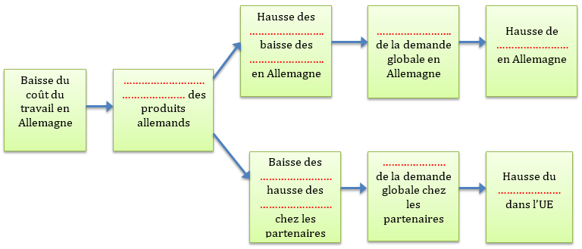

Conclusion.
Complétez le texte suivant :

La politique ……………………. menée par un Etat a un impact sur les économies des autres Etats-membres. Si un Etat décide de mener une politique budgétaire ………………. cela aura un impact plus ou moins négatif sur les économies des autres pays. La baisse de la ……………….au niveau national peut entraîner une baisse de la demande globale au sein de l’UEM. Ainsi, dans la zone euro, les pays d’Europe du Nord et notamment l’Allemagne, ont mené des politiques de ……………. pour améliorer leur compétitivité prix et maintenir leurs excédents commerciaux, ce qui a freiné leurs ……………….. et a eu un effet récessif sur les autres Etats-membres de la zone euro. Par exemple, selon les données de la Banque mondiale, en 2015, l’excédent commercial Allemand s’élevait à 7,81% du PIB.
De même, une politique budgétaire ……………….. menée par un Etat membre a des effets sur l’inflation dans l’ensemble de l’UEM. Cette politique économique conjoncturelle permet de relancer la …………… globale et d’augmenter la production dans l’ensemble de la zone. Mais, elle crée aussi des tensions inflationnistes. Cette politique ………………. contribue ainsi, à augmenter ……………………. moyenne dans toute l’UEM. Or, une hausse de l’inflation pénalise la ………………………… des pays membres de l’UEM et conduit la BCE à augmenter les ………………... Cette politique monétaire restrictive peut avoir ainsi, des effets récessifs dans l’ensemble des pays de l’UEM.
Si la monnaie unique fait disparaître la nécessité de …………………les politiques monétaires (puisqu’il y a désormais une seule politique monétaire), elle pose la question de la coordination des politiques …………………… pour favoriser la croissance économique de la zone euro.

- Les politiques monétaires et budgétaires interagissent

Document 12.
L’enjeu est ensuite d’empêcher que la situation des finances publiques de certains membres interfère avec la conduite de la politique monétaire. Lorsque, en particulier, la priorité est la stabilité des prix, la crainte de voir la détérioration du budget d’un Etat agir sur le niveau des prix de la zone est très présente.
La riposte alors réside dans la discipline budgétaire. La mise en place d’une surveillance multilatérale des finances publiques apporte une réponse collective à ce problème. Il s’agit d’imposer la rigueur budgétaire. Pour consolider cette exigence, un pas supplémentaire peut être accompli en imposant une forme de pacte. Celui-ci a pour vocation d’obliger les Etats à suivre des règles strictes avec, en cas d’infractions, la possibilité d’actionner des punitions. Mais ce type de mécanisme contraignant pose des difficultés. D’un côté, les marges de manœuvre budgétaires des Etats souverains sont réduites. De l’autre, les Etats soumis à des sanctions financières voient leurs souverainetés nationales bafouées. Bref, l’exigence de discipline budgétaire liée à la présence d’une monnaie unique laisse entrevoir beaucoup de difficultés à venir.
Source : Michel Dévoluy, L’euro est-il un échec ? La documentation Française, 2012.

Questions :
- Expliquez la phrase soulignée.
- Quelles difficultés entraînent la coordination par les règles des politiques budgétaires nationales au sein de l’UEM ?
- Complétez le schéma suivant :

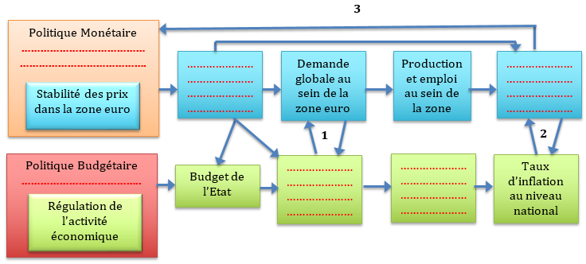

- Expliquez le sens des flèches numérotées.

Conclusion.
Complétez le texte suivant :
L’UEM renforce les ……………………………… entre les politiques budgétaires et monétaires. La politique ………………………. d’un Etat membre peut avoir des conséquences sur ………………… et les ………………… supportés par les autres pays membres de l’UEM. Ainsi les Etats membres par l’action sur leur budget peuvent venir modifier …………………. et inciter la BCE a remonté ses …………………….. De plus les Etats membres par leur politique …………………… modifient la balance commerciale des partenaires.
La politique budgétaire reste de la compétence ………………….., mais il est nécessaire de définir un …………………….. cohérent au sein de l’UEM. Le PSC encadre les politiques budgétaires nationales au sein de l’UEM afin de permettre une ………………….. entre les politiques budgétaires nationales par les règles. Cependant, il …………….. la possibilité de mettre en place à l’échelon national et à l’échelle de la zone euro, des politiques budgétaires …………….. ambitieuses pour relancer l’activité économique et favoriser la croissance économique de la zone euro.

- Les difficultés de la coordination des politiques économiques dans l’Union Européenne.

Le fait pour la zone euro d’avoir une seule politique monétaire et autant de politiques budgétaires que d’États membres constitue une situation dont le caractère problématique a été depuis longtemps mis en évidence. Le choix d’un budget de l’Union très limité (moins de 2% du PIB) et d’une coordination très insuffisante des politiques nationales conduit à un manque d’efficacité de la politique économique dans l’UEM. On l’a bien vu lors de la crise de 2007-2008 où la politique de relance budgétaire a été très inférieure (en pourcentage du PIB) à celle de la Chine et des Etats-Unis.
- L’hétérogénéité macroéconomique et l’insuffisante solidarité entre les Etats membres rendent difficiles la coordination des politiques économiques.

Les interdépendances entre les économies rendent nécessaire une coordination plus poussée des politiques économiques conjoncturelles au sein de l’UEM. Mais l’hétérogénéité des économies européennes en matière d’inflation et de chômage pose problème, puisqu’une politique monétaire peut convenir à tel Etat, mais empêcher tel autre de mener une politique de relance pour réduire son chômage. L’aggravation des écarts de compétitivité entre les économies de la zone euro rend également plus difficile la gestion de la zone. Les pays membres de la zone euro n’ont plus la possibilité de procéder à des dévaluations compétitives pour réduire les déséquilibres des transactions courantes.
Enfin, la monnaie unique réduit les capacités d’action des pouvoirs publics contre les chocs économiques asymétriques. Les Etats membres privés de politique monétaire et pour lesquels les marges de manœuvre sont limitées en matière de politique budgétaire, peuvent ainsi être incités à mener des stratégies non coopératives.

- Une hétérogénéité des situations économiques entre les Etats membres.

Document 13.
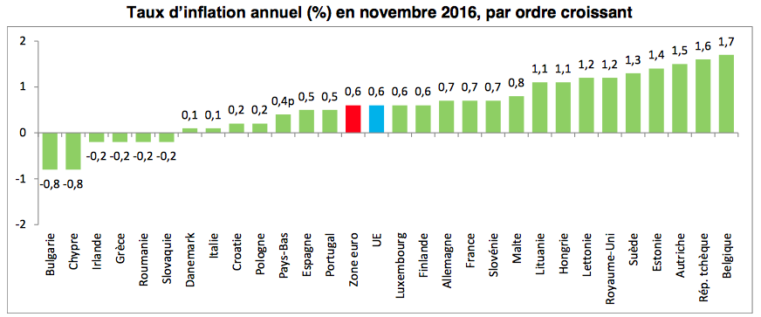
Source : http://ec.europa.

Questions :
- Les pays de l’Union européenne ont-ils des taux d’inflation proches ?
- Quelles conséquences les écarts de taux d’inflation entre les pays peuvent-ils avoir sur leur économie ?

Document 14.
Un problème majeur dans une union économique et monétaire est celui posé par ce que les économistes appellent « les chocs asymétriques ». Un pays A qui subit un choc récessif […] ne peut pas baisser le cours de sa monnaie pour compenser le choc en rendant ses exportations moins chères. S’il veut compenser le choc, il doit mener une politique budgétaire expansionniste. […] De son côté, la politique monétaire est impuissante puisqu’elle de détermine sur les conditions macro-économiques moyenne de la zone euro. Elle est donc trop restrictive pour les pays à basse inflation et sous activité, trop accommodante pour les pays à haute inflation et surchauffe en présence de chocs asymétriques. Elle entraîne des taux d’intérêt réels trop haut dans le premier type de pays et trop bas dans le second.
Source : D’après Sortir de la crise et inventer l’avenir, Michel Aglietta, éd Michalon, 2014.

Questions :
- Comment la BCE détermine-t-elle le niveau de ses taux directeurs au sein de la zone euro ?
- La politique monétaire définie par la BCE est-elle adaptée à toutes les situations économiques des pays membres de la zone euro (cf document 13)? Pourquoi ?

Conclusion.
Complétez le texte suivant :
La situation des pays de l’UEM est très ………………….. Ce qui rend plus difficile la définition d’une politique monétaire ……………… adaptée aux différentes conjonctures économiques.
Cette hétérogénéité limite……………………… de la politique monétaire unique au sein de l’UEM pour résorber les………………………….. Ainsi, selon la situation économique du pays, la ……………………………. peut être jugée trop accommodante ou trop restrictive. Chaque pays est alors incité à mettre en place des politiques économiques qui ne sont pas forcément compatibles entre elles.
Ainsi les divergences de fondamentaux nécessitent des politiques ………………….. et les politiques d’austérité imposées par le Pacte de Stabilité et de Croissance n’ont pas les mêmes …………… selon les Etats. Elles auront des effets directs moins négatifs pour l’Allemagne que pour les autres Etats.

- Les Etats membres sont incités à mener au niveau national des stratégies non coopératives.

Document 15.
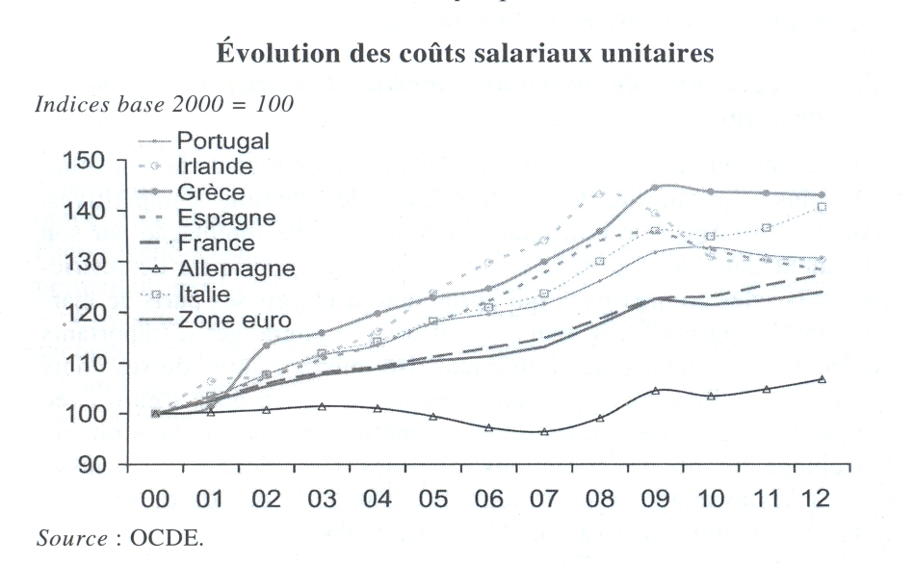

Questions :
- Faites une lecture des données pour l’Allemagne et la Grèce en 2012.
- Comparez la situation de la France à celle de l’Allemagne.
- Que met en évidence ce document ?
- Quelle politique économique l’Allemagne a-t-elle mis en place pour gagner des parts de marché ?
- Quelles sont les conséquences de la politique adoptée par l’Allemagne pour les autres pays membres de la zone euro?

Document 16.
Le marché unique attise la concurrence traditionnellement liée à l’économie de marché dans la mesure où les Etats membres bénéficient des libertés de circulation et d’établissement ainsi que d’un cadre juridique commun. Dans le sous-ensemble constitué par la zone euro, s’y ajoute une plus grande homogénéité des conditions macroéconomiques, ainsi que la recherche d’une inflation très faible : la concurrence ne peut plus passer par les taux de change (dévaluation compétitive ou dépréciation compétitive) et par le taux d’inflation (désinflation compétitive). Dans ce nouvel environnement, les politiques de compétitivité, qui visent à réduire les coûts pour les entreprises, ont pris beaucoup d’importance pour attirer les localisations, notamment dans les petits pays de l’UE. Elles peuvent entraîner des délocalisations d’entreprises, c’est-à-dire la fermeture d’une unité de production, suivie de sa réouverture à l’étranger, dans le cadre des réorganisations des systèmes productifs au niveau européen, voire mondial. Deux formes de concurrence déloyale sont dénoncées : le dumping social et le dumping fiscal.
Le dumping social tient à l’usage par les pays européens où les coûts de main d’œuvre sont les plus bas de cet avantage comparatif pour concurrencer les pays les plus avancés sur le plan social, en délocalisant l’activité ou en délocalisant les travailleurs. […] Le dumping fiscal tient à la mise en concurrence des systèmes fiscaux pour la localisation de la base d’imposition. L’impôt sur les sociétés en est le vecteur principal dans la mesure ou le capital est plus mobile que le travail. […]
Les grands pays sont les plus déstabilisés par l’absence de coordination en matière sociale et fiscale. Le dumping social et le dumping fiscal sont les prototypes mêmes des politiques non coopératives. Ils s’inscrivent dans la lignée des politiques de dévaluation compétitive, si préjudiciable à l’équilibre économique et politique des années trente. Si plusieurs pays en concurrence directe tentent de réduire un peu plus que leurs partenaires leur progression des salaires et leur fiscalité, une spirale à la baisse risque de s’enclencher, avec de la déflation, une crise des Etats providence et un repli de la demande intérieure.

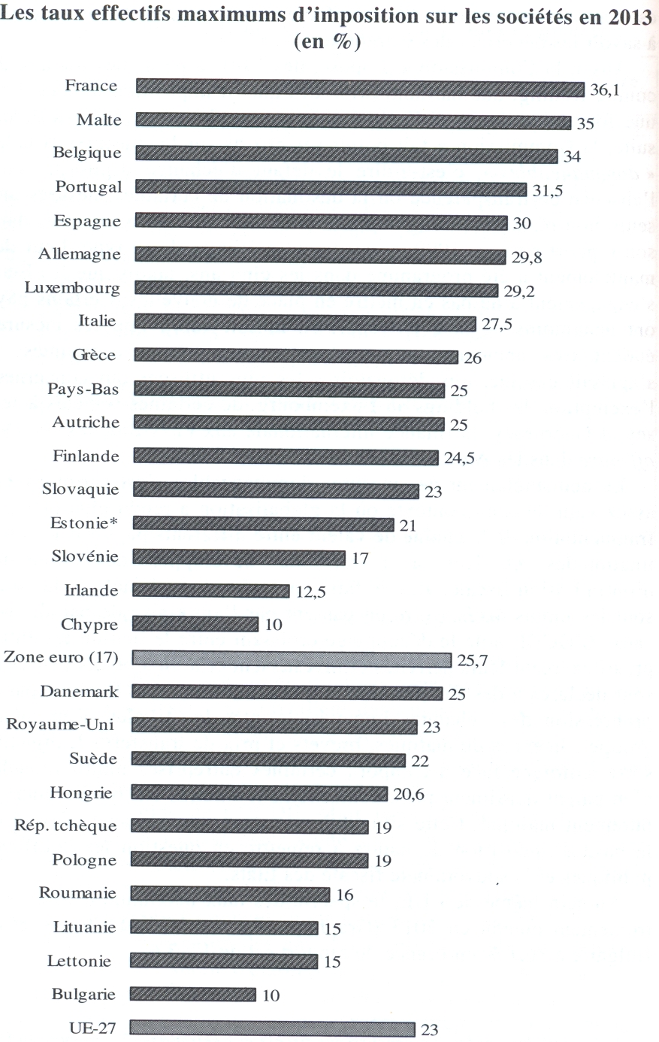

Source : D’après Marie-Anne Barthe, Economie de l’Union européenne, Edition Economica, 2014.

Questions :
- Quelles politiques les Etats membres de l’UEM ont-ils développé pour résister à la concurrence ? Quelles sont les conséquences de ces politiques ?
- Qu’est-ce que le dumping fiscal ? Le dumping social ?
- Quels risques peuvent entraîner les stratégies non coopératives pour les Etats membres de l’UEM ?

Conclusion.
Complétez le texte suivant :
La difficulté à définir au sein de la zone euro un policy-mix cohérent et le manque de …………………. incitent les pays de l’UEM, à mettre en place des stratégies ………………………….. pour mieux résister à la concurrence.
Les pays membres de la zone euro n’ont plus la possibilité de procéder à des dévaluations compétitives. Cette stratégie de politique économique a été remplacée par des politiques de restrictions …………………. compétitives qui permettent d’élargir ses parts de marché dans les autres Etats membres, et donc d’engranger d’importants excédents extérieurs, grâce à une maîtrise mieux assurée de ses………………………. L’Allemagne a restauré sa compétitivité grâce à une stratégie de freinage durable des évolutions……………………, mais aussi grâce à sa spécialisation et des avantages plus structurels, comme la qualité de ses produits, sa capacité d’innovation. Le modèle allemand d’une croissance tirée par les ………………………..et non par la demande intérieure n’est pas généralisable à l’ensemble de la zone, où pour partie, les déficits extérieurs des uns constituent les ………………….. des autres. Si tous les pays adoptaient ce modèle mercantiliste de croissance, il en résulterait une …………………… généralisée. Il est jugé à ce titre non coopératif.
Pour améliorer leur compétitivité prix et rendre leur territoire plus attractif, certains pays ont aussi recours au dumping …………………………….

- La crise de 2008 a révélé les faiblesses de la gouvernance de la zone euro.

La crise européenne du début des années 2010 est une conséquence de la crise financière de 2007-2008. Elle se traduit par une crise des dettes souveraines. Les États, en volant au secours des banques, se sont fortement endettés (transformant une crise de la dette privée en crise de la dette publique). Ils ont porté secours aux banques dans la mesure où si ces dernières font faillite, le financement de l’économie n’est plus assuré, ce qui affecte grandement la création de richesses et l’emploi. Ainsi, en sauvant les banques, les États se sont endettés et ont été contraints à des efforts en matière de recul des déficits publics sans précédent qui ont eu un impact négatif en matière d’activité économique.

- Les divergences de politiques économiques au cœur de la crise.

Document 17.
Ce n’est pas tant l’euro qui est en crise que les politiques économiques censées garantir les externalités positives et la divergence des chefs d’Etat sur une architecture institutionnelle plus résiliente aux chocs économiques extérieurs. Jean Pisani-Ferry, Loukas Tsoukalis et Martin Feldstein pointent le défaut d’harmonisation des politiques économiques des Etats membres. La solidité de l’euro implique que ces politiques soient cohérentes les unes avec les autres et que les comportements de passager clandestin soient prohibés. Or la décennie 2000-2009 consacre l’euro comme une monnaie suffisamment forte permettant aux pays (et à leur banque) de bénéficier des conditions d’accès favorables au crédit. […] Cette situation euphorique a conduit plusieurs pays à s’endetter considérant que le coût de l’emprunt public serait facilement absorbé par une perspective de croissance élevée. […] En réalité, cette normalisation de la politique monétaire européenne s’est accompagnée d’écarts de trajectoires économiques au plan national. Les divergences furent d’abord monétaires : tandis que certains pays profitaient de faibles taux d’intérêt (Espagne, Irlande…), d’autres voyaient leur compétitivité s’éroder plus ou moins vite (Grèce, Portugal, Italie, France). Par ailleurs, le non-respect du Pacte de stabilité et de croissance par plusieurs grands pays (Allemagne, France, Italie) au début des années 2000 a contribué à décrédibiliser le rôle de la Commission européenne au profit d’une gestion intergouvernementale des finances publiques. Il s’en est suivi une divergence des politiques budgétaires qui acheva de rompre la cohésion nécessaire à la bonne santé de la monnaie unique. Alors que certains tentaient d’assainir leurs finances publiques, de gagner en compétitivité et de mieux s’insérer dans la mondialisation (Allemagne et plus largement l’Europe du Nord), d’autres n’accomplissaient pas toutes les réformes structurelles attendues (l’Europe du Sud et la France). La Grande récession n’est pas seulement un révélateur de l’hétérogénéité des économies européennes, elle soulève une question de nature plus institutionnelle et politique. Comment l’Union européenne peut-elle concilier les trois dimensions de ce que Dani Rodrik appelle le trilemme politique de l’économie mondiale. Par trilemme, Rodrik fait l’argument que mondialisation, démocratie et Etats-nations sont incompatibles simultanément.
Source : D’après Martial Foucault, Les politiques économiques européennes face à la Grande Récession, L’Harmattan, 2013.
Questions :
- Que révèle la Grande Récession ?
- Expliquez la phrase soulignée.
- Quelles sont les divergences qui caractérisent la zone euro ?

Conclusion.
Complétez le texte suivant
La Grande Récession a révélé les …………………. de la gouvernance économique de la zone euro. Elle montre que le manque de ………………….. entre les différentes politiques économiques est au cœur de la crise. Il apparaît que l’euro a été une source de ………………………….. entre les économies des pays membres plutôt que de convergence. Les écarts de taux de chômage et de compétitivité se sont aggravés. Elle a montré la nécessité de faire évoluer les instruments de coordination pour améliorer ………………….. de la gouvernance économique au sein de l’UEM.

- La coordination des politiques budgétaires par des règles n’a pas permis d’éviter les dérapages budgétaires.

Indispensable, la coordination des politiques budgétaires s’est cependant révélée insatisfaisante depuis la mise en place de l’euro. Celles-ci n’ont pas joué leur rôle de stabilisation macroéconomique depuis 2008. Les politiques budgétaires de la zone euro ont été pro-cycliques.

Document 18.
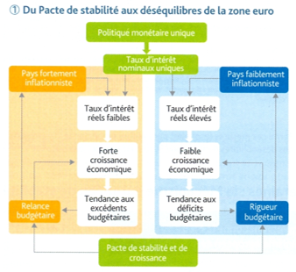
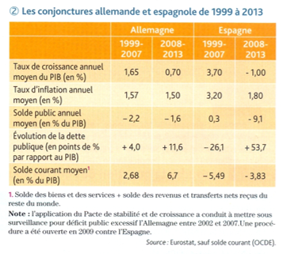
Source : Manuel TES Magnard, 2015.

Conclusion.
Complétez le texte suivant :
Dans le dispositif du Traité de Maastricht, la Banque centrale européenne (BCE) absorbe les …………… affectant l’ensemble de la zone euro en agissant sur les …………………. ; les politiques budgétaires nationales se concentrent sur les chocs…………., ce qui ne pose pas de problèmes lorsque les finances publiques sont …………. Cependant, ce dispositif a échoué. Avant la crise, le Pacte de Stabilité et de croissance (PSC) n’est pas parvenu à éliminer les …………….. de crise d’endettement souverain. En situation de croissance faible, il limite les………………………, et il incite à mener des politiques …………………… qui contribuent au renforcement plutôt que l’atténuation de la crise. Il a un rôle pro-cyclique. Le PSC n’a pas ainsi permis de stabiliser les …………………….. existants entre les pays. Il a contribué à creuser les écarts de compétitivité rendant la zone euro très difficile à gérer. Pendant la crise, la BCE a rapidement épuisé ses instruments les plus efficaces d’assouplissement monétaire, tandis qu’un grand nombre d’Etats membres étaient contraints de durcir leur politique…………….. du fait de la pression des marchés, des règles du PSC ou des règles budgétaires nationales. Ainsi, le PSC a failli. Les déficits et les dettes ……………. et les politiques recommandées pour les limiter ne font que les pérenniser.

- Les performances économiques de la zone euro restent faibles en terme de croissance économique.

Document 19.

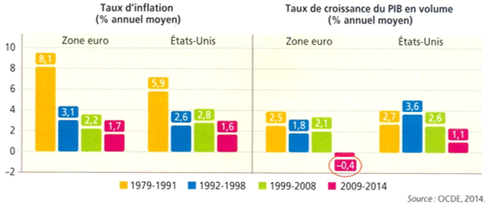
Source : Manuel TES Magnard, 2015.

Conclusion.
L’efficacité de la gouvernance économique de la zone euro est discutable. Les performances économiques de la zone euro sont dans l’ensemble moins bonnes que celles des Etats-Unis. Si la zone euro s’est imposée avant la crise de 2008 comme une zone de stabilité monétaire avec une inflation légèrement inférieure à celle des Etats-Unis, par contre la croissance économique est plus faible et avec la crise, elle est devenue négative.

- L’évolution des instruments de coordination des politiques conjoncturelles.

Alors que le Pacte de stabilité et de croissance visait à faire obstacle aux stratégies de passager clandestin, on constate qu’il n’a pas été un bon instrument pour prévenir la crise et y répondre. Il s’agit aujourd’hui de tirer toutes les conséquences de l’intégration monétaire par la mise en place d’une souveraineté partagée sur la gestion budgétaire au niveau de la zone euro. Il s’agit dans le même temps d’assurer la soutenabilité des dettes publiques et la stabilité financière. Ces objectifs ne peuvent pas être atteints dans le cadre de stratégies insuffisamment coopératives des États membres. Il faut donc qu’émerge un volontarisme politique au niveau européen.
Afin de se prémunir contre les effets de crises futures, de nouveaux instruments sont nécessaires. Pour améliorer l’efficacité de sa gouvernance économique, l’UEM a réformé la surveillance macroéconomique et budgétaire (« six-pack », « two-pack », pacte budgétaire), et s’est dotée de nouveaux instruments, le MES (mécanisme européen de stabilité) et l’union bancaire.

- Le pacte budgétaire européen.

Document 20.
Le nouveau dispositif de gouvernance envisagé repose sur quatre piliers :
- Un renforcement du pacte de stabilité reposant sur :
- une règle explicite non seulement pour le déficit public, mais aussi pour la dette (réduction de 2 points du PIB par an pour une dette de 100% du PIB au lieu du maximum autorisé de 60%) et sur les dépenses (une croissance des dépenses inférieure à la croissance de moyen terme du PIB) ;
- une accélération des sanctions financières en cas de non-conformité ;
- l’obligation pour les Etats membres de mettre en place une planification budgétaire annuelle.
- Un élargissement de la surveillance hors du cadre strictement budgétaire, à l’aide d’une procédure pour déséquilibre macroéconomique excessif fondée sur un tableau de bord, avec sanctions possibles.
- Un semestre européen : discussion au niveau européen (Commission, Conseil, Parlement) des projets de budgets et de réformes des Etats membres, avant leur vote par les parlements nationaux, au cours du premier trimestre de chaque année.
- Un « pacte euro-plus », qui renforce les engagements et la surveillance des Etats participants en matière de réformes, autour de quatre axes : compétitivité, emploi, finances publiques, stabilité financière.
Source : D’après A. Bénassy-Quéré, Zone euro : la crise après la crise, L’économie mondiale, 2012, La Découverte, coll « Repères », 2011.

Document 21.
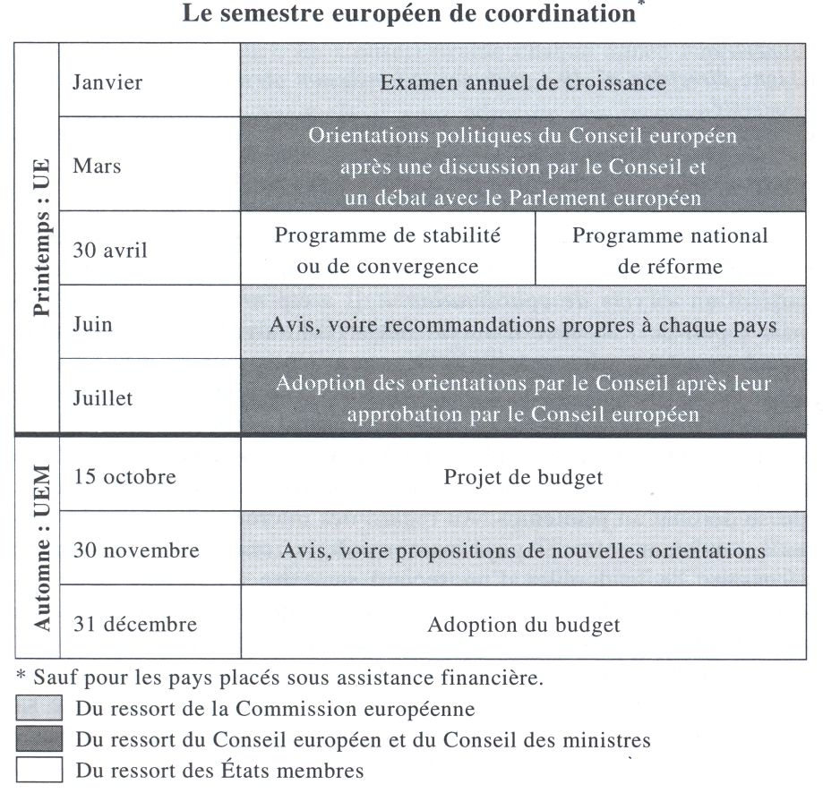
Source : D’après Marie-Anne Barthe, Economie de l’Union européenne, Edition Economica, 2014

Questions :
- Quel est l’objectif de ce nouveau pacte budgétaire ?
- Pourquoi dans ce nouveau pacte a-t-on crée un semestre de coordination européen ? La coordination est-elle la même pour tous les Etats de l’Union européenne ?
- Ce nouveau pacte budgétaire renforce-t-il la surveillance budgétaire des Etats européens ?

Conclusion.
Le nouveau pacte budgétaire est né de la crise des dettes souveraines. Il prend acte des interdépendances très fortes entre pays de la zone euro. Il renforce la coordination budgétaire dans la zone euro et la surveillance des situations budgétaires les plus dégradées.
Ce nouveau pacte comporte une procédure de surveillance et une procédure de déficit excessif qui encadrent les finances publiques, et une nouvelle procédure qui vise à la surveillance des déséquilibres macroéconomiques.
Le semestre européen constitue une avancée importante pour la nouvelle gouvernance économique de l’UEM. Il renforce la coordination et donne au Parlements nationaux d’autres sources d’information et d’éléments d’appréciation pour remplir leurs missions d’évaluation et de contrôle. Il les implique dans les affaires européennes en les obligeant à aller au-delà des contraintes purement nationales.

- Le Mécanisme européen de stabilité.

Document 21.
Le Mécanisme européen de stabilité (MES) a été institué par un traité intergouvernemental signé le 2 février 2012, lié au TFUE¹ et au TSCG². […] Le MES dispose d’un capital propre de 80 milliards d’euros souscrit par les Etats membres de la zone euro au prorata de leurs parts dans le capital de la BCE. […] Les décisions au sein du MES sont prises à l’unanimité par son conseil des gouverneurs composé par les ministres des Finances de la zone euro. […] Le MES a pour mission d’assurer le relais en terme d’assistance financière jusqu’à ce qu’un pays retrouve l’accès au marché financier. Il ne dispose pas néanmoins d’une licence bancaire, ce qui lui interdit un refinancement auprès de la BCE. Son soutien se veut peu attrayant quant au niveau de ses taux et verser par tranches afin d’éviter l’aléa moral. Sa mise en œuvre fait l’objet d’une double conditionnalité pour les Etats : ratification du TSCG et mise en œuvre d’un programme d’ajustement structurel macroéconomique négocié avec la troïka³. Les premiers soutiens du MES sont allés à la recapitalisation du système bancaire espagnol et à Chypre.
Les Etats membres de la zone euro qui ont découvert avec la crise que le risque de défaut d’un pays existe, ont mis en place des pare-feu afin de renforcer, dans les pays en difficulté la soutenabilité de la dette et d’éviter la contagion à l’ensemble de la zone euro.
Source : D’après Marie-Anne Barthe, Economie de l’Union européenne, Edition Economica, 2014.

1. Traité sur le fonctionnement de l’Union européenne.
2. Traité sur la stabilité, la coordination et la gouvernance au sein de l’Union économique et monétaire ou pacte budgétaire européen.
3. Troïka : elle désigne au niveau européen l’alliance entre la Banque centrale européenne, la Commission européenne et le Fonds monétaire international pour superviser les plans de sauvetage des Etats membres de l’Union européenne.

Questions :
- Pourquoi le MES a-t-il été créé ?
- Quelle est sa mission ?
- Les aides du MES sont-elles automatiques ?
- Expliquez la phrase soulignée.

Conclusion.
Le Mécanisme européen de stabilité a été créé pour renforcer la soutenabilité de la dette des pays en difficulté, et éviter les risques de défaut des pays membres de l’UEM. C’est un mécanisme d’entraide multilatérale qui permet aux Etats européens de bénéficier d’une aide financière soumise à condition (mettre en place un programme d’ajustement structurel supervisé par la troïka). Les Etats européens fournissent 700 milliards d’euros de capitaux au MES : 80 milliards de fonds propres sont fournis progressivement tandis que les 620 milliards restant sont empruntés sur les marchés financiers.

- L’union bancaire.

Document 22.
L’idée de mettre en place une Union bancaire est venue du constat qu’il existe un entrelacs de relations particulièrement nocif entre les crises bancaires et les crises des dettes souveraines. En Irlande, en Espagne, à Chypre, mais aussi en France, au Royaume-Uni, en Belgique et en Allemagne, les Etats ont dû recapitaliser certaines de leurs banques pour éviter la faillite et donc mettre à contribution les contribuables. Par la suite, les crises des dettes souveraines mettent en difficultés les banques nationales, détentrices privilégiées des titres émis par leurs Etats. Il s’agit de casser le cercle vicieux en transférant au niveau européen la responsabilité de la supervision, de la recapitalisation mais aussi de la cessation d’activité des banques sur le modèle de ce qui est fait aux Etats-Unis. […]
Le choix de la BCE, dont le président dirige déjà le Comité européen du risque systémique, est celui de la cohérence entre une monnaie, son système bancaire et sa banque centrale qui a joué un rôle déterminant dans la gestion de la crise. L’Union bancaire propre à la zone euro repose sur trois piliers, qui se mettent progressivement en place, préventif pour le premier, curatifs pour les deux derniers.
Un Mécanisme de supervision unique (MSU) placé sous la responsabilité de la BCE ; il surveillera, à partir du 04 novembre 2014, les quelques 130 banques susceptibles de faire courir un risque à la stabilité financière de la zone. […]
Un Mécanisme de résolution unique (MRU), placé sous le Conseil de résolution des Etats membres, chargé d’ordonner le sauvetage d’une banque et donc sa recapitalisation, ou sa fermeture. […]
Le Fonds européen de garantie des dépôts qui permet de mutualiser leur prise en charge jusqu’à la garantie européenne fixée à 100 000 euros et d’éviter les phénomènes de « ruées sur les dépôts » associés aux crises bancaires.
Source : D’après Marie-Anne Barthe, Economie de l’Union européenne, Edition Economica, 2014.

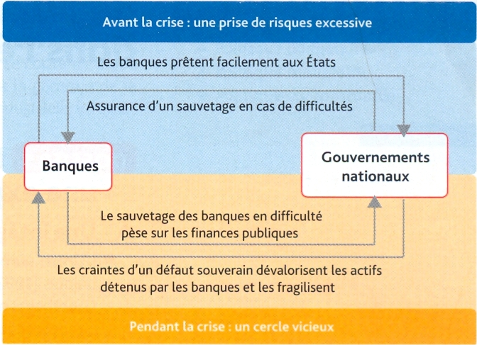
Source Manuel de TES Magnard 2015.

Questions.
- De quel constat vient l’idée de mettre en place une Union bancaire ?
- En vous aidant du schéma, montrez que les relations entre les banques et les Etats présentent un risque d’aléa moral.
- Pourquoi les crises des dettes souveraines mettent-elles en difficulté les banques nationales ?
- Comment les mécanismes de l’Union bancaire peuvent-ils corriger les risques des crises bancaires ?

Conclusion.
L’Union bancaire a été mise en place afin de lutter contre les crises bancaires. Les différents mécanismes mis en place ont pour finalité de lutter contre l’aléa moral et de mieux surveiller le risque systémique dans l’ensemble de la zone euro.

Suite à la crise extrêmement violente qui a affecté la zone euro, les pays membres ont mis en place de nouveaux mécanismes pour rendre plus efficace la gouvernance économique de la zone euro. Cependant, ce nouveau dispositif n’élimine pas toutes les difficultés concernant l’ajustement aux chocs asymétriques, la gestion des divergences entre les pays de la zone euro et les difficultés à conduire des réformes structurelles dans les pays en récession de longue durée.

Vocabulaire.

- Acquis de première :

Banque centrale : institution publique détenant le monopole de l’émission des billets. Elle conduit la politique monétaire.
Politique budgétaire : politique économique conjoncturelle caractérisée par l’utilisation du budget de l’Etat. Une politique budgétaire agit sur l’activité économique en augmentant ou en diminuant les dépenses et les recettes budgétaires. Le déficit budgétaire est la différence entre les recettes et des dépenses de l’Etat.
Politique monétaire : ensemble des mesures relevant d’une politique économique conjoncturelle agissant sur la masse monétaire par différents moyens comme par exemple la hausse ou la baisse du taux d’intérêt directeur.
Politique conjoncturelle : politique économique à court terme destinée à orienter l’activité économique dans un sens jugé souhaitable (soutien de l’emploi, limitation de l’inflation, réduction du déficit extérieur, soutien de l’activité économique). On distingue les politiques de relance qui visent à soutenir la demande globale et les politiques de rigueur (ou d’austérité) qui visent à la freiner.

- Vocabulaire du thème :

Euro : monnaie commune et unique, créée en 1999 et adoptée à ce jour par 19 Etats européens. La Banque centrale européenne (BCE) indépendante des Etats gère la politique monétaire de la zone euro.
UEM : accord international instituant un marché commun complété par l’harmonisation des politiques économiques et la mise en place d’un accord de change, voire l’adoption d’une monnaie unique. Elle représente une étape de l’intégration régionale identifiée par Bela Balassa. L’union européenne est une union économique et monétaire depuis l’adoption de la monnaie unique en 1999.

